1、用枚举类型的时候
转json转失败

2、服务超时时间不管用：
不能只设置一个，所有调用的服务都得设置
feign.client.config.ucs-intelligence-service.connect-timeout=5000
feign.client.config.ucs-intelligence-service.read-timeout=120000
feign.client.config.ucs-management-service.connect-timeout=5000
feign.client.config.ucs-management-service.read-timeout=120000
feign.client.config.ucs-online-service.connect-timeout=5000
feign.client.config.ucs-online-service.read-timeout=120000

3、build的时候，excel文件再tartget目录下生成的乱码
原因：maven打包时，会编译特定文件导致文件不可用：
解决办法：过滤不编译文件类型
https://www.cnblogs.com/dashazia/p/11492159.html
<plugin>
<plugin>
<groupId>org.apache.maven.plugins</groupId>
<artifactId>maven-resources-plugin</artifactId>
<configuration>
<encoding>utf-8</encoding>
<useDefaultDelimiters>true</useDefaultDelimiters>
<nonFilteredFileExtensions>
<nonFilteredFileExtension>xls</nonFilteredFileExtension>
<nonFilteredFileExtension>xlsx</nonFilteredFileExtension>
</nonFilteredFileExtensions>
</configuration>
</plugin>

4、redis set的时候是在python set的，但是需要在java代码里面获取
在java里通过exsit方法判断key是存在的，但是get(key)的时候获取为空

原因：python的key是字符串类型的(设置了编码格式)，但是java调用get(key)的时候，会先把字符串的key转化为二进制，这样就跟python中set的key不一致了，所以会得到null的结果

处理方式：if (!RedisUtils.exists("com.ubtrobot.icsp.15.trainresult")) {
return;
}
String trainResultObj = new String(RedisUtils.get(("com.ubtrobot.icsp.15.trainresult").getBytes()));
即可获取到 trainResultObj

com.ubtrobot.icsp.15.trainresult.trainstarttime
com.ubtrobot.icsp.15.trainresult
com.ubtrobot.icsp.15.trainresult.traincompletetime
com.ubtrobot.icsp.15.trainresult.times

5、idea的使用问题：
当创建的文件夹名称为xxl-job时，不能再该文件夹下新建java class文件，因为xxl-job不符合java的文件夹命名规范

6、异步保存前端上传的文件偶现报错
当我们接口参数为MultipartFile接受参数时，然后需要异步操作这个文件时，可能会涉及到文件的逻辑，此时就可能会出现如下错误
.FileNotFoundException: C:\Users\ubt\AppData\Local\Temp\tomcat.3334126460636316452.40020\work\Tomcat\localhost\upload_4eed9e25_ff24_4b36_ae44_0db6f277256f_00000002.tmp (系统找不到指定的文件。)
原因：
当我们在子线程中执行保存逻辑是，如果主线程已经结束了，那么他会删除这个临时文件，所以就会报上述错误
解决方式：
可以使用Countdownlatch等待保存完成后，再让主线程退出，也可以使用其他的同步技术

7、jdk11下使用sun.awt.*包问题解决
图形验证码功能需要使用sun.awt.*包的画图功能， docker容器中安装的jdk是11。 服务启动后报Handler dispatch failed; nested exception is java.lang.NoClassDefFoundError: Could not initialize class sun.awt.X11FontManager错误。
原因：
jdk11中由于安全原因，在安装时去除了该功能。 在安装jdk8后会把信息的库包安装到系统中。
解决方式：
方式1：在docker容器中安装jdk8，在pom.xml中使用jdk1.8
方式2：按照以下方式修改dockerfile内容
FROM harbor-research.ubtrobot.com/base-library/ubtech-java:11
#FROM harbor-research.ubtrobot.com/base-library/ubtech-java:8
MAINTAINER taolong.hong taolong.hong@ubtrobot.com
#docker镜像太简洁了，生成校验码需要使用到------------------------------重点是这里
RUN yum install dejavu-sans-fonts fontconfig -y
ADD vp-bodyposture-api-0.1-SNAPSHOT.jar app.jar
#入口的命令，不用管，可以被覆盖，直接用ENTRYPOINT
CMD ["java", "-version"]
ENTRYPOINT ["java", "-jar","-Xms512m","-Xmx2g","-XX"]

8、Docker常用命令
1、通过进程id查找容器
docker ps -q | xargs docker inspect --format '{{.State.Pid}}, {{.Name}}' | grep ${pid}

9、前端使用form-data提交post表单请求，后台request.getParameter方法获取参数为空
项目框架:springboot+springcloud+dubbo+zk
后台获取contentType：multipart/form-data;
原因：在配置文件中设置了spring.servlet.multipart.enabled=false, 导致请求参数全被被放到stream中了，没有放在request的parameterMap中
解决办法1：
在配置文件中设置了spring.servlet.multipart.enabled=true,获取去掉改配置，默认为true
解决办法2：
在获取参数之前加入以下代码：
String contentType = request.getContentType();
if (contentType != null && contentType.contains("multipart/form-data")) {
MultipartResolver resolver = new CommonsMultipartResolver(request.getSession().getServletContext());
MultipartHttpServletRequest multipartRequest = resolver.resolveMultipart(request);
// 将转化后的 request 放入过滤链中
request = multipartRequest;
}
String companyId = request.getParameter("companyId");
String accountName = request.getParameter("accountName");

- 提供给前端的接口，数据传不过去，业务逻辑是正常，但是前端收到结果：
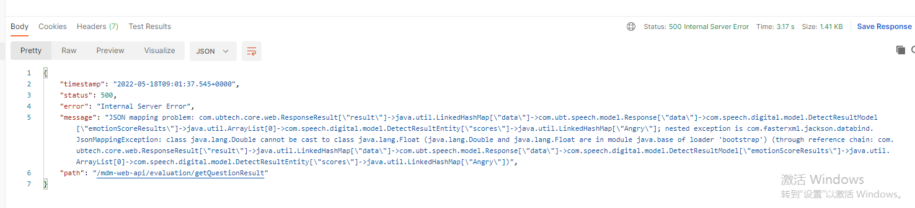
后端代码：
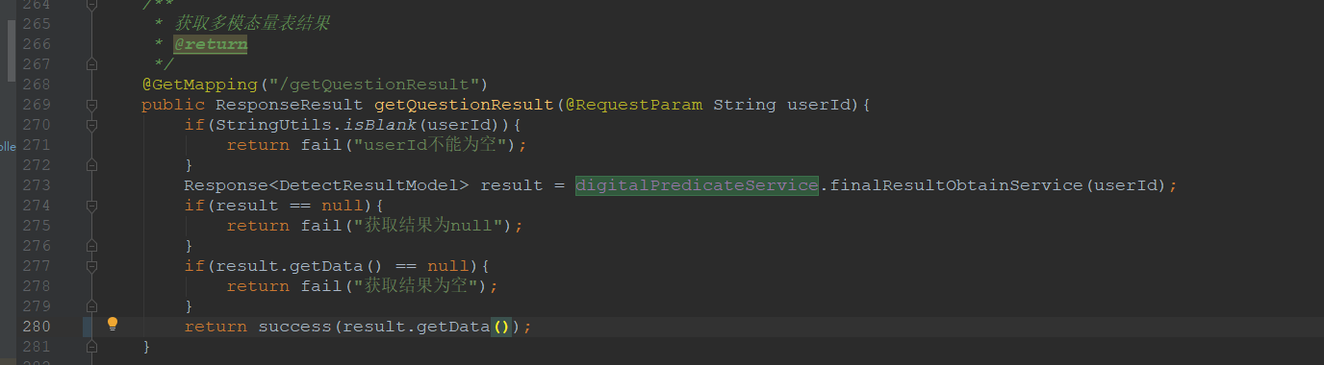
断点result正常:
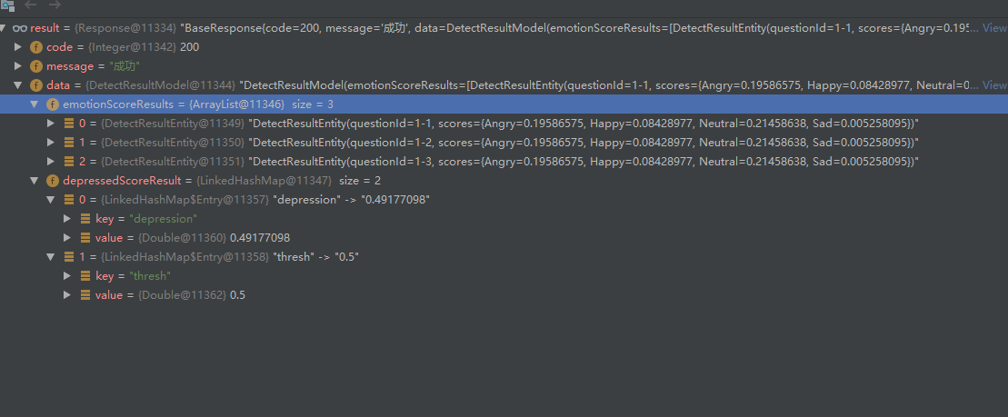

看一下实体类：
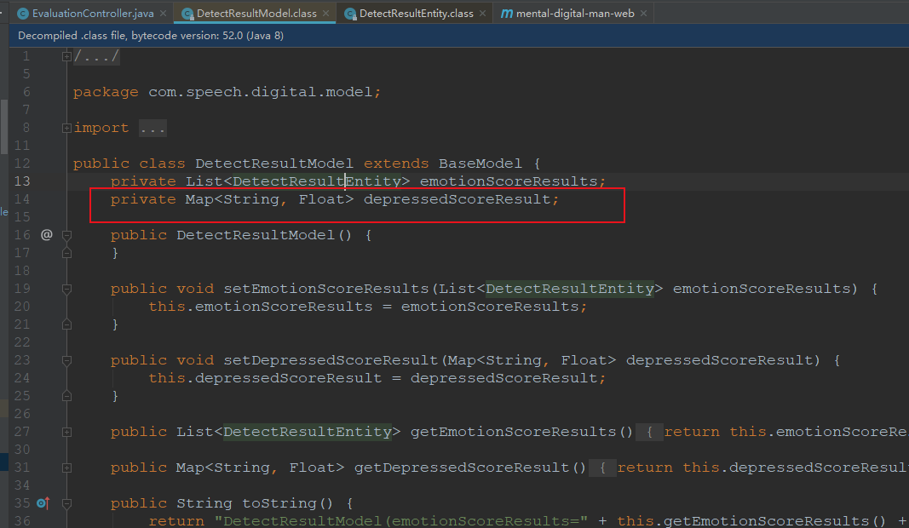
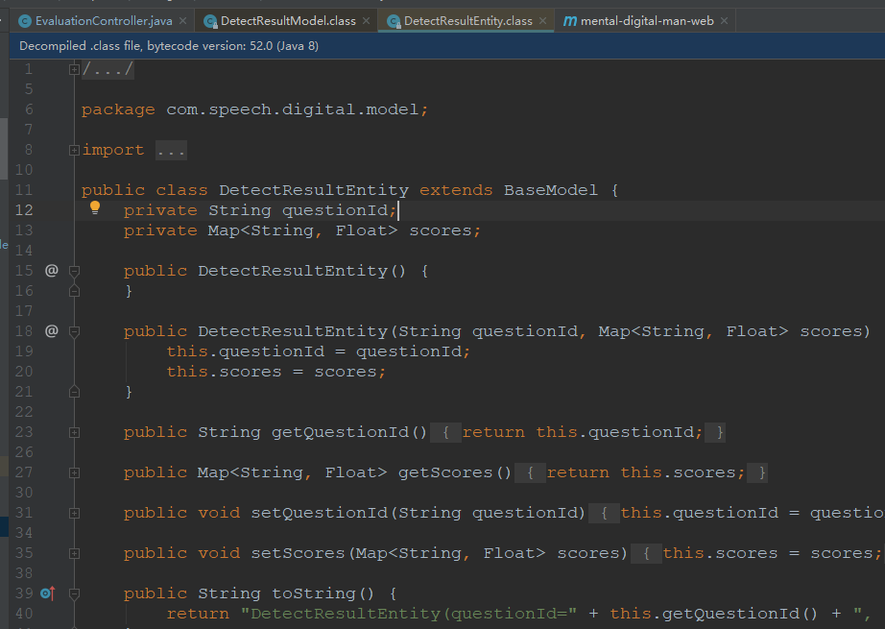

导致原因：
实体类中使用了MaP<T,T>解析json的时候，会默认转成LinkedHashMap，转不了实体类了，所以报错。

解决办法：手动将对象先转为json字符串，然后再将字符串转成实体对象。
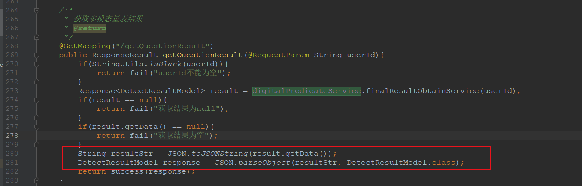
结果：
